VY_32_INOVACE_13_M5
Téma: Obsah čtverce a obdélníku
Základní škola Kolín V., Mnichovická 62
Mgr. Helena Králová
14.2.2012 5. třída

Obsah čtverce a obdélníku

Obsah čtverce vypočítáme:
Obsah obdélníku vypočítáme:
Napiš jednotky obsahu, které znáš:

Náš byt má 8 místností. Obývací pokoj má rozměry 5 m a 4 m, dětský pokoj 4 m a 4 m, ložnice 5m a 3m, pracovna 3 m a 3m, kuchyň 3 m a 3 m, koupelnu 2 m a 2 m, WC 2 m a 1 m a chodbu 3m a 1m.
Vypočítej obsahy podlah v jednotlivých místnostech, velikost celého bytu.
Kolik korun bude stát koberec do obývacího pokoje, jestliže 1 metr čtvereční stojí 855 Kč?
Porovnej velikosti jednotlivých místností.

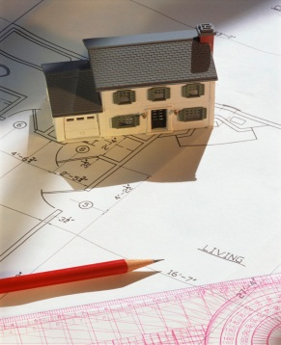

Řešení
Obsah čtverce a obdélníku

Obsah čtverce vypočítáme: S = a . a
Obsah obdélníku vypočítáme: S = a . b
Napiš jednotky obsahu, které znáš: metr čtverečný, decimetr čtverečný,
centimetr čtverečný, milimetr čtverečný

Náš byt má 8 místností. Obývací pokoj má rozměry 5 m a 4 m, dětský pokoj 4 m a 4 m, ložnice 5m a 3m, pracovna 3 m a 3m, kuchyň 3 m a 3 m, koupelnu 2 m a 2 m, WC 2 m a 1 m a chodbu 3m a 1m.
Vypočítej obsahy podlah v jednotlivých místnostech, velikost celého bytu.
Kolik korun bude stát koberec do obývacího pokoje, jestliže 1 metr čtvereční stojí 855 Kč?
Porovnej velikosti jednotlivých místností.

Obývací pokoj: S = a . b S = 5 . 4 = 20 metrů čtverečních
Dětský pokoj: S = a . a S = 4. 4 = 16 metrů čtverečních
Ložnic : S = a . b S = 5 . 3 = 15 metrů čtverečních
Pracovna: S = a . a S = 3 . 3 = 9 metrů čtverečních
Kuchyň: S = a . a S = 3 . 3 = 9 metrů čtverečních
Koupelna: S = a . a S = 2 . 2 = 4 metry čtvereční
WC: S = a . b S = 2 . 1 = 2 metry čtvereční
Chodba: S = a . b S = 3 . 1 = 3 metry čtvereční
Celý byt: 20 + 1 6+ 15 + 9 + 9 + 4 + 2 + 3 = 78 metrů čtverečních
Koberec: 20 . 855 = 17 100 Koberec bude stát 17 100 Kč.
Obývací pokoj > dětský pokoj > ložnice > pracovna,kuchyň > koupelna > chodba > WC

Anotace:
Pracovní list je určen pro žáky 5. ročníku k procvičení výpočtu jednotek obsahu.

Citace:
Obrázek byl použitý z Office. Microsoft. com.

